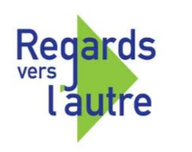

www.regardsverslautre.info

Année de création :

2012
Soutenue par la Fondation Julienne DUMESTE depuis 2013.

Projets transverses avec :

Mode & Handicap … C’est Possible !
Solidarité Défense
A.V.V.E.J. Rencontres 93
Solidarité Accompagnement Migrants

Champs d’action et public concerné :

Parcours favorisant l’insertion sociale et professionnelle de jeunes en difficulté (scolaire, sociale, familiale…) par le biais de l’apprentissage de la vidéo.

Descriptif de l’action :

Stage d’initiation et stage itinérant sur l’Ile de GROIX, au cours duquel chaque jeune produit un film court, initiant souvent un redémarrage de vie.

Remotivation Initiation à la vidéo

Production de films Réalisation

Suivi
Contact:

Monsieur Dominique SEGRETAIN, Président

Siège : 11 cité Jean JAURES – 56570 LOCMIQUELIC
Gestion : La laisse de mer – route de Kermario – 56590 GROIX
02.97.80.07.06 – 06.47.80.54.67 – contact@regardsverslautre.info

